МИНИСТЕРСТВО НАУКИ И ВЫСШЕГО ОБРАЗОВАНИЯ РОССИЙСКОЙ ФЕДЕРАЦИИ
Федеральное государственное бюджетное образовательное учреждение
высшего образования
«Сибирский государственный университет науки и технологий
имени академика М.Ф. Решетнева»

Институт информатики и телекоммуникаций

Кафедра информатики и вычислительной техники

Руководитель В.В. Кишкан
инициалы, фамилия

Обучающийся БПИ24-02, 24151430 В.Т. Гордов
номер группы, зачетной книжки инициалы, фамилия

Красноярск 2025 г.

Содержание

Содержание 2
1 Необходимость UML: визуализация, спецификация, конструирование, документирование 3
1.1 Определение и назначения UML 3
1.2 Визуализация 3
1.3 Спецификация 6
1.4 Конструирование 6
1.5 Документирование 7
1.6 Выводы 7
2 Методология архитектуры интегрированных информационных систем ARIS как среды описания и анализа бизнес-процессов 8
2.1 Общая характеристика методологии ARIS 8
2.2 Пять аспектов моделирования в ARIS 8
2.3 Основные типы диаграмм ARIS 9
2.4 Этапы моделирования в ARIS 11
2.5 Практическая ценность ARIS 12
2.6 Выводы 12
3 Методика моделирования бизнес-процессов: основные составляющие. Примеры методик моделирования бизнес-процессов. Семейство стандартов IDEF 13
3.1 Сущность и структура методики моделирования бизнес-процессов 13
3.2 Наиболее распространённые методики моделирования 13
3.3 Назначение семейства стандартов IDEF 14
3.4. IDEF0 и IDEF3: ключевые принципы и различия 14
3.5 Выводы 15

1 Необходимость UML: визуализация, спецификация, конструирование, документирование

1.1 Определение и назначения UML

Unified Modeling Language (UML) — это стандартизированный язык графического описания для визуального моделирования программных и информационных систем. Разработанный в середине 1990-х годов Гради Бучем, Джеймсом Рамбо и Иваром Якобсоном, UML был принят как стандарт OMG (Object Management Group) в 1997 году и с тех пор стал де-факто основным инструментом объектно-ориентированного анализа и проектирования.
Основная цель UML — преодолеть разрыв между концептуальным пониманием системы и её реализацией в коде. Язык объединяет лучшие практики ряда методологий (таких как Booch, OMT, OOSE и другие), обеспечивая универсальный, но гибкий способ описания структуры, поведения и взаимодействия компонентов сложных систем.
Необходимость UML обусловлена рядом фундаментальных задач, стоящих перед разработчиками, аналитиками и архитекторами ПО:
- Необходимостью согласованного общения между участниками проекта;
- Требованием точной и полной фиксации требований и архитектуры;
- Стремлением минимизировать ошибки на ранних этапах разработки;
- желанием обеспечить преемственность между этапами жизненного цикла системы.
Всё это реализуется через четыре ключевые функции UML, которые и определяют его ценность: визуализация, спецификация, конструирование и документирование.

1.2 Визуализация

Визуализация — это способность UML представлять сложные концепции в наглядной, графической форме. Программные системы, особенно корпоративные, обладают высокой степенью абстракции и сложной внутренней структурой. Словесные описания или текстовые спецификации часто недостаточны для полного понимания взаимодействий между компонентами.
UML решает эту проблему через набор стандартизированных диаграмм, каждая из которых отражает определённый аспект системы:
- Диаграммы прецедентов — показывают, какие функции система предоставляет пользователям;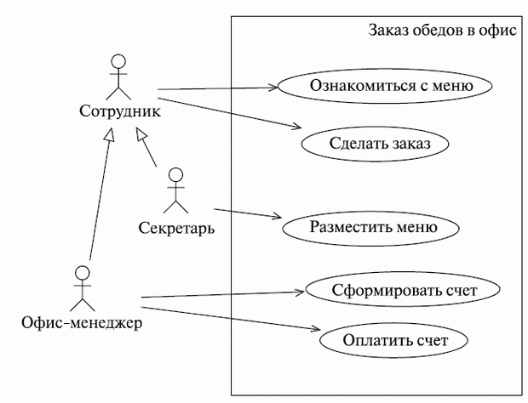
- Диаграммы классов — описывают статическую структуру: классы, их атрибуты, методы и связи; 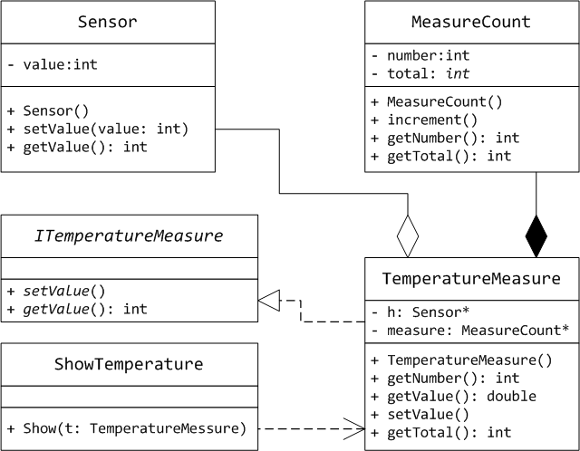

- Диаграммы последовательностей и кооперации — иллюстрируют динамическое поведение и обмен сообщениями во времени; 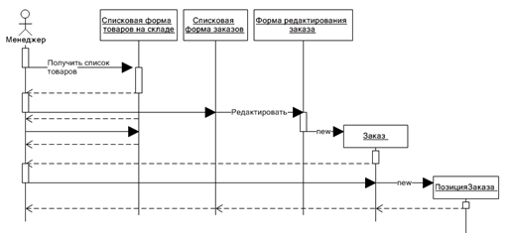
- Диаграммы деятельности — представляют бизнес-процессы и логику работы.
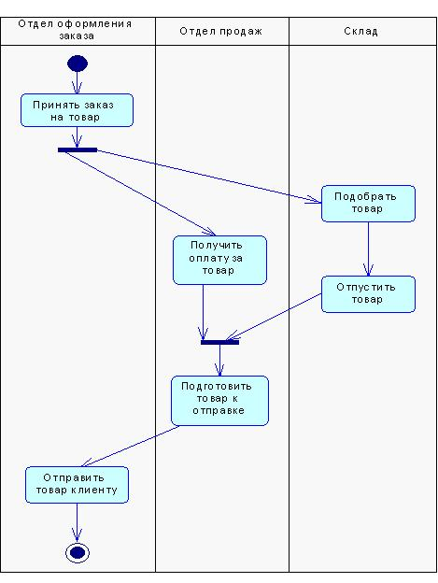
Такая визуализация не только упрощает восприятие, но и выявляет противоречия и пробелы в требованиях на ранних этапах, когда их исправление обходится значительно дешевле.

1.3 Спецификация

Спецификация в контексте UML означает точное, недвусмысленное и формализованное описание элементов системы. В отличие от естественного языка, который допускает неоднозначность, UML предоставляет строгий синтаксис и семантику для всех диаграмм и их элементов.
Например, на диаграмме классов каждая связь должна быть точно определена:
- Тип отношения (ассоциация, агрегация, композиция, наследование);
- Кратность («один к одному», «один ко многим» и т.д.);
- Роли участников;
- Ограничения и инварианты.
Это позволяет не только описывать «что должно быть», но и формализовать поведение системы так, чтобы оно стало основой для автоматической генерации кода, верификации требований или для других задач. Благодаря такому подходу, UML-модели становятся живыми артефактами, а не просто иллюстрациями.

1.4 Конструирование

Конструирование — это процесс построения реальной или исполняемой модели системы на основе её абстрактного описания. UML играет ключевую роль на этом этапе, выступая мостом между проектированием и реализацией.
Современные средства проектирования позволяют:
- Преобразовывать диаграммы классов в заготовки исходного кода на Java, C++, Python и других языках;
- Генерировать каркасные структуры на основе диаграмм компонентов или развертывания;
- Использовать модели для симуляции поведения (например, через диаграммы деятельности или последовательностей).
Более того, UML поддерживает итеративную и инкрементальную разработку: модель можно уточнять по мере появления новых требований, не переписывая систему заново. Это особенно ценно в «гибких» («Agile») методологиях, где модели служат «живой документацией».

1.5 Документирование

Любой сложный проект требует сопроводительной документации: для передачи знаний новым разработчикам, для аудита, для поддержки и модернизации.
UML-диаграммы выполняют роль структурированной, визуальной документации, которая:
- Остаётся актуальной (если поддерживается в актуальном состоянии);
- Доступна не только программистам, но и аналитикам, тестировщикам, менеджерам;
- Позволяет быстро восстановить логику системы даже через годы после её создания.
Кроме того, документация на основе UML легко интегрируется в общую систему управления знаниями проекта — от требований до тест-кейсов.

1.6 Выводы

Таким образом, UML представляет собой полноценный язык моделирования, решающий четыре фундаментальные задачи:
- Визуализация абстрактных концепций;
- Спецификация требований и архитектуры;
- Конструирование исполняемых моделей;
- Документирование всего жизненного цикла системы.
Его стандартизация, выразительность и поддержка инструментальными средствами делают UML незаменимым элементом в современной отрасли инженерии программного обеспечения.

2 Методология архитектуры интегрированных информационных систем ARIS как среды описания и анализа бизнес-процессов

2.1 Общая характеристика методологии ARIS

Методология ARIS (Architecture of Integrated Information Systems — «Архитектура интегрированных информационных систем») была разработана в начале 1990-х годов профессором Августом-Вильгельмом Шеером и стала одной из ключевых концепций в области моделирования, анализа и оптимизации бизнес-процессов. В отличие от узкоспециализированных подходов, ARIS предлагает целостную и многоаспектную модель организации, охватывающую не только ИТ-инфраструктуру, но и функциональные, организационные и управленческие компоненты.
Основная цель ARIS — обеспечить связь между бизнес-стратегией и ИТ-реализацией путём создания согласованных и семантически связанных моделей. Это достигается за счёт структурированного подхода к описанию организации через пять взаимосвязанных аспектов, каждый из которых отражает отдельную «грань» бизнеса.
ARIS не является всего лишь набором диаграмм — это интегрированная среда моделирования, поддерживаемая одноимённой платформой ARIS Platform (Software AG), которая позволяет не только визуализировать, но и анализировать, симулировать и управлять изменениями в бизнес-процессах.

2.2 Пять аспектов моделирования в ARIS

Фундаментальная особенность ARIS — её пятиаспектная структура. Каждый аспект представляет организацию под определённым углом зрения, обеспечивая полноту описания:
- Функциональный аспект.
Описывает, что делает организация — её бизнес-цели, функции, процессы и их иерархию. Здесь строятся диаграммы типа IDEF0 или eEPC (расширенные Event-driven Process Chains), фиксирующие последовательность действий и логику управления процессами.
- Информационный аспект.
Фокусируется на данных и объектах, необходимых для выполнения функций: сущностях, атрибутах, связях, документах. Моделируется с использованием ER-диаграмм (сущность-связь) или UML-классов.
- Организационный аспект.
Отражает структуру управления: подразделения, должности, роли, исполнителей, а также их взаимосвязи. Здесь строятся оргдиаграммы и матрицы ответственности (например, RACI).
- Управляющий (процессный) аспект.
Определяет порядок выполнения функций и процессов, включая условия запуска, события, решения и синхронизацию. Именно в этом аспекте строятся eEPC-диаграммы — основной инструмент ARIS для моделирования динамики бизнес-процессов.
- Ресурсный (прикладной) аспект.
Описывает технологическую инфраструктуру: приложения, системы, технические компоненты, интерфейсы. Позволяет связать бизнес-процессы с ИТ-ландшафтом организации.

Эти аспекты не существуют изолированно — они пересекаются и дополняют друг друга. Например, функция «Оформление заказа» (функциональный аспект) исполняется сотрудником отдела продаж (организационный аспект), использует данные клиента (информационный аспект), запускается по событию «Поступил заказ» (управляющий аспект) и выполняется в CRM-системе (ресурсный аспект).

2.3 Основные типы диаграмм ARIS

ARIS поддерживает множество типов моделей, но наиболее часто используемые включают:

- eEPC (extended Event-driven Process Chain) — основная диаграмма для моделирования логики бизнес-процессов. Состоит из событий (что произошло), функций (что делается) и логических операторов (И, ИЛИ, исключающее ИЛИ);
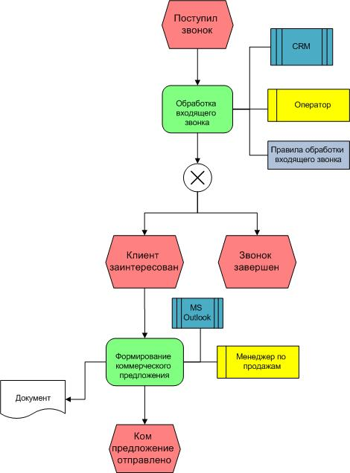
- Организационная диаграмма — показывает иерархию подразделений и распределение ролей;
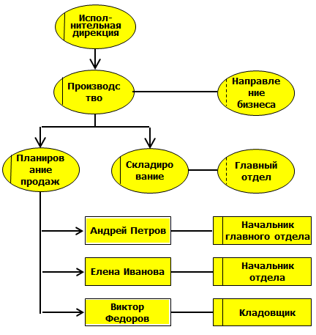
- Модель данных (ER-диаграмма) — визуализирует структуру информационных объектов и их связи;
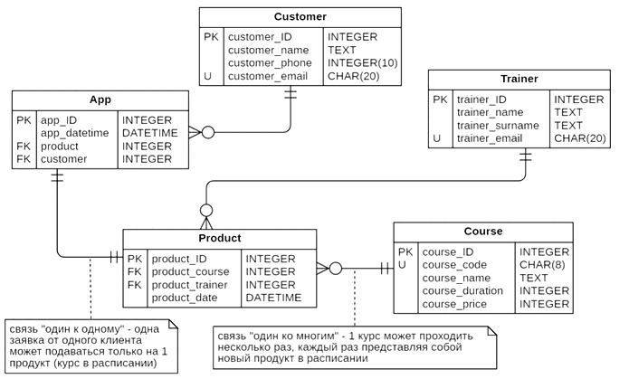
- Матрица связей — таблица, показывающая, например, какие функции исполняются какими ролями или какие данные используются в каких процессах.
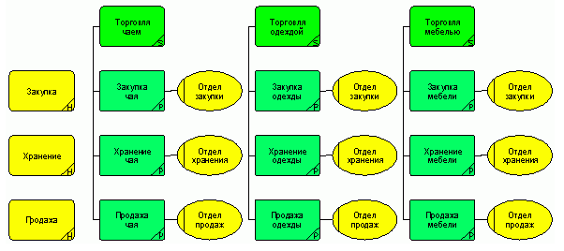
Такая разнообразная палитра моделей позволяет строить сквозное описание бизнеса от стратегии до технической реализации.

2.4 Этапы моделирования в ARIS

Процесс моделирования в ARIS следует строгой методической последовательности:
- Определение границ и целей моделирования — выбор области анализа (например, «Управление заказами»).
- Сбор информации — интервью с экспертами, анализ документов.
- Построение моделей по аспектам — от функциональной и процессной до организационной и ИТ-модели.
- Интеграция моделей — установление семантических связей между аспектами (например, связь функции с ролью и с ИТ-системой).
- Анализ и оптимизация — выявление узких мест, дублирования, избыточных шагов.
- Симуляция и валидация — проверка логики процесса на корректность и эффективность.
- Внедрение изменений — передача модели в ИТ-подразделение для реализации (например, в BPM-системе).
Этот цикл обеспечивает непрерывное улучшение (continuous improvement), подкреплённое формальной моделью.

2.5 Практическая ценность ARIS

ARIS особенно эффективен в следующих сценариях:
- Реинжиниринг бизнес-процессов (BPR) — полная реструктуризация с нуля.
- Интеграция ERP-систем — ARIS изначально разрабатывался как методология для SAP R/3 и до сих пор тесно интегрирован с SAP Solution Manager.
- Соответствие нормативным требованиям — модели ARIS служат доказательной базой при аудите.
- Цифровая трансформация — позволяет «перевести» бизнес в цифровую модель перед автоматизацией.
Ключевые преимущества ARIS:
- Целостность — охватывает всю организацию.
- Гибкость — подходит как для стратегического, так и для операционного уровня.
- Поддержка инструментами — обеспечивает управление версиями, права доступа, отчёты, экспорты.

2.6 Выводы

Таким образом, методология ARIS представляет собой мощную и универсальную среду для комплексного описания, анализа и оптимизации бизнес-процессов. Её пятиаспектная структура обеспечивает полноту модели, а интеграция с ИТ-средствами делает ARIS не просто теоретической концепцией, а практическим инструментом управления. В условиях роста сложности бизнес-среды и требований к цифровой зрелости организаций, ARIS остаётся одной из ведущих методологий в арсенале аналитиков и архитекторов бизнес-процессов.

3 Методика моделирования бизнес-процессов: основные составляющие. Примеры методик моделирования бизнес-процессов. Семейство стандартов IDEF

3.1 Сущность и структура методики моделирования бизнес-процессов

Методика моделирования бизнес-процессов — это систематизированный подход к описанию деятельности организации с целью её анализа, оптимизации или автоматизации. Любая методика включает пять ключевых компонентов:
- Цель моделирования (например, документирование или реинжиниринг),
- Объект моделирования (конкретный процесс или система процессов),
- Выбранную нотацию или язык (UML, BPMN, IDEF и др.),
- Правила построения и валидации моделей,
- Инструментальную поддержку (CASE-средства, платформы).

Эти элементы обеспечивают методологическую строгость, воспроизводимость и практическую применимость получаемых моделей.

3.2 Наиболее распространённые методики моделирования

На практике применяется множество методик, каждая из которых ориентирована на определённые задачи:
- SADT/IDEF0 — для функционального анализа сложных систем;
- DFD — для описания потоков данных между процессами и хранилищами;
- BPMN — для визуального и исполнимого моделирования операционных процессов;
- ARIS — для многоаспектного описания бизнеса (функции, данные, роли, ИТ);
- UML — для объектно-ориентированного моделирования, включая бизнес-логику через диаграммы деятельности.
Выбор методики зависит от целей проекта, уровня формализации, требований к автоматизации и компетенций команды.

3.3 Назначение семейства стандартов IDEF

Семейство IDEF (Integration Definition) было разработано в рамках американской программы ICAM (Integrated Computer-Aided Manufacturing) в 1970–1980-х годах как средство стандартизации описания сложных производственных и управленческих систем. Основная цель IDEF — обеспечить единый, строгий и иерархический способ представления функций, данных, потоков работ и архитектуры.
Наибольшее распространение получили три стандарта:
- IDEF0 — функциональное моделирование,
- IDEF3 — моделирование последовательности и логики выполнения работ,
- IDEF1X — логическое моделирование данных.
Эти стандарты дополняют друг друга и позволяют построить комплексную модель организациии.

3.4. IDEF0 и IDEF3: ключевые принципы и различия

IDEF0 фокусируется на вопросе «что делает система?». Модель строится в виде иерархии блоков, каждый из которых имеет четыре типа входов:
- Вход (ресурсы/данные),
- Управление (правила, политики),
- Механизм (исполнители или системы),
- Выход (результат).
Такой подход обеспечивает чёткую декомпозицию функций и выявление управляющих воздействий.
IDEF3, напротив, отвечает на вопрос «в каком порядке и при каких условиях выполняются действия?». Он описывает реальные сценарии выполнения с использованием:
- Единиц работы (Unit of Work),
- Последовательных и параллельных связей,
- Логических операторов ветвления («И», «ИЛИ»).
IDEF3 особенно полезен при анализе исключительных ситуаций, ручных операций и человеческих взаимодействий.

Вместе IDEF0 и IDEF3 обеспечивают полноту представления: статическое (функциональная структура) и динамическое (логика выполнения).

3.5 Выводы

Таким образом, методика моделирования бизнес-процессов представляет собой целостную систему, включающую в себя различные цели, объекты, методы и инструменты. Среди многообразия подходов особое значение имеет семейство стандартов IDEF, сочетающее формальную строгость, иерархическую структуру и возможность глубокого анализа. IDEF0 обеспечивает ясное функциональное описание, а IDEF3 — детальное понимание логики выполнения процессов. Несмотря на определённую сложность освоения и ограниченную визуальную выразительность по сравнению с современными нотациями, IDEF остаётся востребованным в проектах, где критически важны точность, полнота и соответствие регуляторным требованиям. Это делает его неотъемлемой частью инструментария специалиста по анализу и проектированию бизнес-процессов.

